Методическая разработка урока по биологии
для учащихся 6 классов.
Тема: Движение цитоплазмы. Поступление веществ в клетку.
Екатерина Васильевна Шаболдина, учитель биологии
МОУ СШ № 102 Дзержинского района Волгограда
Цель урока: в простой, доступной форме дать учащимся представление о жизнедеятельности клетки, убедить их в том, что клетки живые и в них из внешней среды поступают вещества, необходимые для жизни.
Задачи урока: развивать понятия о клетке как живой единице растительного организма; продолжить формирование понятия о клеточном строении растений.
Оборудование: таблица с изображением строения клетки, лабораторное оборудование, учебный фильм «Растительная клетка».
План урока.
1.Повторение материала о строении клетки и оценка знаний учащихся по этому вопросу.
2. Просмотр учебного фильма «Растительная клетка». Рассказ учителя о жизнедеятельности клетки. Демонстрация опыта, показывающего поступление веществ в клетку.
3.Рефлексия.
4.Задания на дом.
Урок целесообразно начать проверкой знаний учащихся о строении растительной клетки и увеличительного прибора. Учитель раздает карточки с заданием по вариантам.

Карточка № 1 Карточка № 2
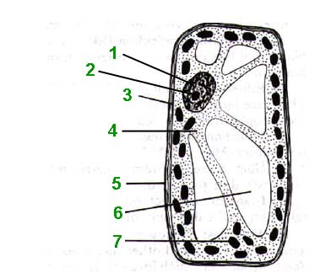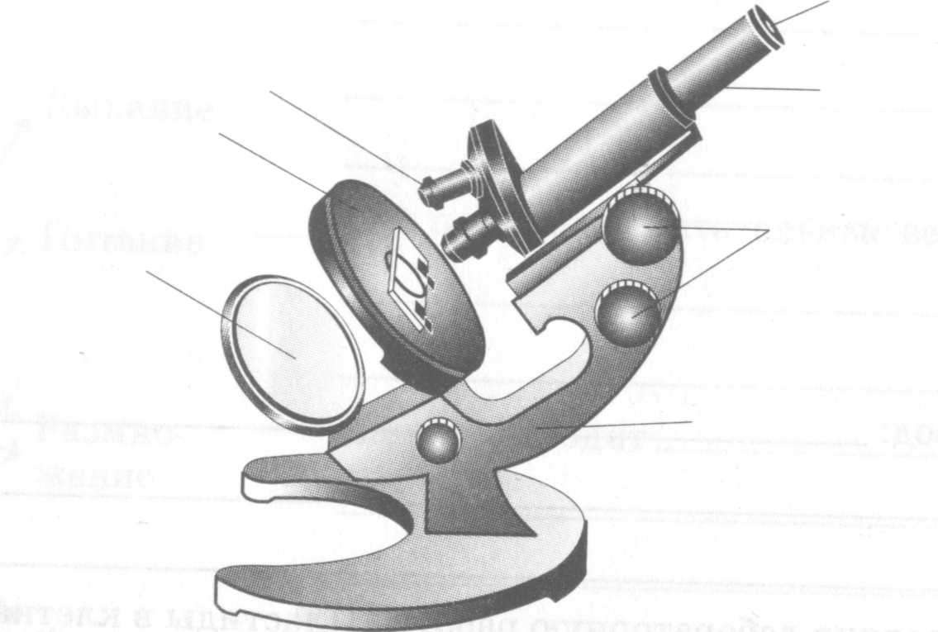

На выполнение задания отводится 5 минут.
Завершив проверку знаний, учитель собирает карточки и переходит к объяснению новой темы. Учащиеся смотрят учебный фильм «Растительная клетка»(9 мин.). При просмотре фильма следует обратить внимание на значение межклетников, на проникновение веществ из клетки в клетку, на движение цитоплазмы клетки. Затем учитель с учащимися обсуждает этот фильм и учитель подводит их к вопросам, все ли органоиды клетки видны под микроскопом, от чего зависит цвет органов растений, где находятся все органоиды растительной клетки и почему движутся пластиды, комментируя все ответы детей. Учитель просит учащихся сформулировать тему урока.
Тема урока: «Движение цитоплазмы. Поступление веществ в клетку».
Учитель предлагает учащимся вспомнить свойства живых организмов; питание, дыхание, рост, размножение, затем проводит беседу о свойствах клетки как живой мельчайшей функциональной единицы растительного организма. Здесь же следует выяснить, для чего поливают растения, почему завядшие растения после полива принимают нормальный вид. Учитель сообщает о движении цитоплазмы, благодаря чему осуществляется перенос питательных веществ в клетке. На таблице «Строение растительной клетки» учитель показывает, как движется цитоплазма, увлекая за собой пластиды, рассказывает об оболочке клетки, о наличии в ней пор, за счет чего происходит проникновение веществ из клетки в клетку.
Демонстрация опыта.
Целлофановый мешочек наполняют крахмальным клейстером. Края мешочка привязывают ниткой к стеклянной трубочке. Получается очень наглядная модель некоторых частей клетки: целлофановый мешочек уподобляется оболочке клетки, а крахмальный клейстер – цитоплазме.
Чтобы наблюдать с помощью такой модели проникновение веществ в клетку, следует опустить мешочек с клейстером в стакан с раствором йода. Очень скоро крахмальный клейстер в мешочке начинает окрашиваться в синий цвет под действием йода, проникающего через стенки мешочка.
Крахмальный клейстер из мешочка не выделяется, поэтому раствор йода в стакане остается без изменения.
Демонстрируя описанный опыт, учитель объясняет, что стенки целлофанового мешочка, так же как и оболочка клетки, обладают способностью пропускать одни вещества и задерживать другие. Так, например, оболочка и цитоплазма клетки пропускает из почвы внутрь клетки воду и растворенные в ней вещества, а из клетки назад эти вещества не проходят, так как живая цитоплазма притягивает и удерживает растворы минеральных веществ, поступающих из почвы.
После демонстрации опыта делается вывод: растворы питательных веществ проникают в клетки растений через их оболочки.
Продолжая рассказ, учитель обращает особое внимание учащихся на значение движения цитоплазмы в клетке. Он говорит, что цитоплазма внутри клетки находится в постоянном движении. Это движение способствует перемещению питательных веществ и воздуха не только внутри одной клетки, но и из клетки в клетку по нитям цитоплазмы и через поры оболочек клеток. Движение цитоплазмы играет важную роль в заживлении ран.
В заключение учитель подводит учащихся к следующему обобщению: все растения состоят из клеток. Клетки живые, так как содержат живую цитоплазму, движение которой можно наблюдать с помощью микроскопа.
Рефлексия.
• Как можно наблюдать движение цитоплазмы?
• Какое значение для растения имеет движение цитоплазмы в клетках?
• Из чего состоят все органы растения?
• Почему не разъединяются клетки, из которых состоит растение?
• Как поступают вещества в живую клетку?
Список использованной литературы:
1.Белов И.Г. и Корчагина В.А. Уроки ботаники в 5-6 классах. Пособие для учителей. Изд. 2-е, испр. и доп. М.: Просвещение,1974.-239с.
2.Кузнецова В.И. Уроки биологии:6-7 кл.: Растения. Бактерии. Грибы. Лишайники: Кн. для учителя.-2-е изд., перераб.-М.: Просвещение,1991.-191с.
3.Падалко Н.В. и др. Методика обучения ботанике. М.: Просвещение,1973.-202с.

